# **HƯỠNG DẪN BỒI THƯỜNG - BẢO HIỂM BẢO VIỆT**

## ****Hướng dẫn thủ tục giải quyết bồi thường bảo hiểm xe cơ giới****

**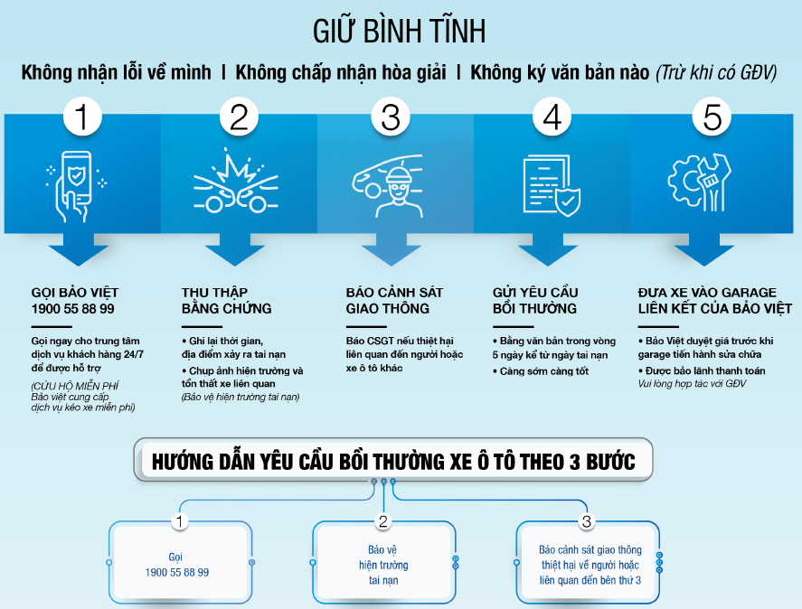**

**Bước 1:** **Thông báo ngay cho Trung tâm dịch vụ khách hàng Hotline 1900 55 88 99 (in trên GCNBH của quý khách) để thông báo tai nạn ban đầu, thông tin cung cấp bao gồm:**

- Tên người thông báo tai nạn

- Biển kiểm soát, tên chủ xe, số Giấy chứng nhận bảo hiểm

- Thời gian, địa điểm, diễn biến tai nạn.

- Ngoài ra, khách hàng cần dùng mọi biện pháp cứu chữa, hạn chế thiệt hại về người và tài sản, bảo vệ hiện trường; đồng thời thông báo cho cơ quan Công an hoặc chính quyền địa phương nơi gần nhất (trừ trường hợp bất khả kháng)

**Bước 2:** **Thu thập và hoàn thiện hồ sơ chứng từ cần thiết**

**Hồ sơ yêu cầu bồi thường bao gồm:**

1. **Tờ khai tai nạn và yêu cầu bồi thường**

- Tờ khai thông báo tai nạn theo mẫu sau: Tờ khai thông báo tai nạn và yêu cầu bồi thường (theo mẫu sau: *[Tờ khai thông báo tai nạn và yêu cầu bồi thường](https://www.baoviet.com.vn/insurance/Uploads/Library/Document/SP01051315_T%E1%BB%9D%20khai%20tai%20n%E1%BA%A1n%20v%C3%A0%20y%C3%AAu%20c%E1%BA%A7u%20b%E1%BB%93i%20th%C6%B0%E1%BB%9Dng%20B%E1%BA%A3o%20hi%E1%BB%83m%20xe%20m%C3%A1y.doc)*)

**II. Giấy tờ xe**

+ Giấy chứng nhận bảo hiểm,

+ Đăng ký xe hoặc giấy tờ liên quan đến quyền sở hữu xe.

+ Giấy CNKĐATKT & BVMT của xe

+ Bằng lái xe.

+ Giấy chứng minh nhân dân hoặc hộ chiếu hoặc các giấy tờ tùy thân khác của lái xe.

(Bản phô tô có giám định viên ký xác nhận) (Bản phô tô có giám định viên ký xác nhận)

**III. Hồ sơ vụ tai nạn**

1. Tai nạn có cơ quan chức năng tham gia.

a) Biên bản khám nghiệm hiện trường vụ tai nạn;

b) Sơ đồ hiện trường, bản ảnh (nếu có);

c) Biên bản khám nghiệm phương tiện liên quan đến tai nạn;

d) Thông báo sơ bộ kết quả điều tra ban đầu vụ tai nạn giao thông;

đ) Các tài liệu khác có liên quan đến vụ tai nạn (nếu có).

2. Tai nạn không có cơ quan chức năng tham gia (thì không có các văn bản ở mục 1. Giám định viên phải thực hiện thay các công việc như của Công an). Các tài liệu sau :

- Biên bản hiện trường, sơ đồ hiện trường, ảnh chụp..

- Biên bản xác minh tai nạn,

- Biên bản giải quyết tai nạn giao thông.

- Các tài liệu khác có liên quan đến vụ tai nạn.

\* Lưu ý : Mục đích của các tài liệu trên là cơ sở pháp lý để khẳng định vụ việc tai nạn xẩy ra, thuộc (hoặc không thuộc) phạm vi trách nhiệm bảo hiểm, làm cơ sở để tính toán thiệt hại, xác định nguyên nhân tai nạn. Nếu tài liệu đã đủ thì không cần phải thêm các tài liệu khác để chứng minh.

3. Biên bản giám định thiệt hại của Bảo Việt

4. Kết luận của toà án (nếu có).

* Với trường hợp cháy, nổ xe máy, cần có thêm giấy tờ chứng minh quyền sở hữu xe, biên bản giám định thiệt hại của Bảo Việt

**IV. Các chứng từ liên quan đến xác định thiệt hại**

\* Tài liệu chứng minh thiệt hại về tài sản:

a) Hóa đơn, chứng từ hợp lệ về việc sửa chữa, thay mới tài sản bị thiệt hại thực hiện tại các cơ sở do doanh nghiệp bảo hiểm chỉ định hoặc được sự đồng ý của doanh nghiệp bảo hiểm.

b) Các giấy tờ chứng minh chi phí cần thiết và hợp lý mà chủ xe đã chi ra để giảm thiểu tổn thất hay để thực hiện theo chỉ dẫn của doanh nghiệp bảo hiểm.

\* Tài liệu chứng minh thiệt hại về người (Bản sao của các cơ sở y tế hoặc bản sao có xác nhận của doanh nghiệp bảo hiểm), tùy theo mức độ thiệt hại về người có thể bao gồm một hoặc một số các tài liệu sau:

a) Giấy chứng thương;

b) Giấy ra viện;

c) Giấy chứng nhận phẫu thuật;

d) Hồ sơ bệnh án;

đ) Giấy chứng tử (trong trường hợp nạn nhân tử vong).

**V. Các chứng từ khác (nếu cần)**

Ngoài ra, Khách hàng có thể mang xe đến sửa chữa tại mạng lưới 535 Garage bảo lãnh chi phí sửa chữa mà Bảo hiểm Bảo Việt đã ký liên kết hợp tác để không phải bận tâm về việc thanh toán chi phí và làm thủ tục yêu cầu bồi thường. Vui lòng tham khảo danh sách garage bảo lãnh tại đường link dưới đây:

**Danh sách Gara bảo lãnh trên toàn quốc**

**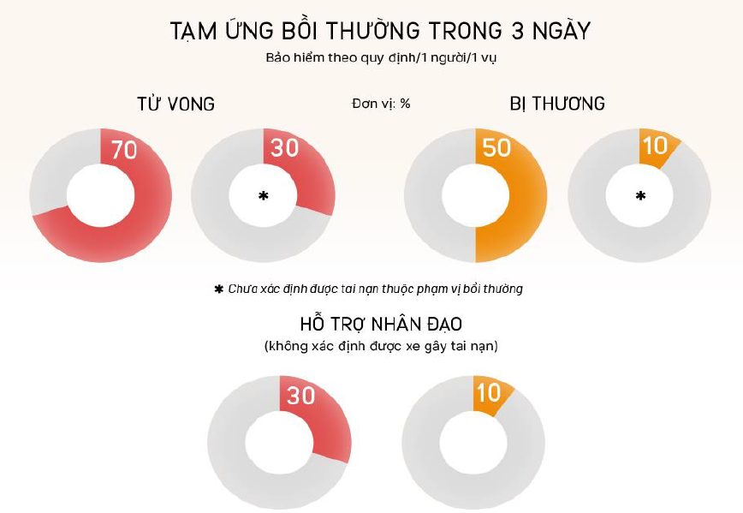**

**Bước 3:** **Thống nhất phương án và nhận tiền bồi thường**

- Trong thời hạn 05 ngày kể từ ngày xảy ra tai nạn (trừ trường hợp bất khả kháng), chủ xe cơ giới phải gửi thông báo bằng văn bản theo mẫu quy định **[tại đây](https://drive.google.com/open?id=0B1Wux_J_U08TZFhNRms0bzAwcUE)** và các tài liệu quy định trong hồ sơ yêu cầu bồi thường thuộc trách nhiệm của chủ xe cơ giới cho doanh nghiệp bảo hiểm.

- Thời hạn yêu cầu bồi thường của chủ xe cơ giới là 01 năm kể từ ngày xảy ra tai nạn, trừ trường hợp chậm trễ do nguyên nhân khách quan và bất khả kháng theo quy định của pháp luật.

- Thời hạn thanh toán bồi thường của doanh nghiệp bảo hiểm là 15 ngày kể từ khi nhận được hồ sơ bồi thường thuộc trách nhiệm của chủ xe cơ giới và không quá 30 ngày trong trường hợp phải tiến hành xác minh hồ sơ.

- Trường hợp từ chối bồi thường, doanh nghiệp bảo hiểm phải thông báo bằng văn bản cho chủ xe cơ giới biết lý do từ chối bồi thường trong thời hạn 30 ngày kể từ ngày nhận được hồ sơ yêu cầu bồi thường bảo hiểm.

-------------------------------------------------------------------------------------

**TỔNG CÔNG TY BẢO HIỂM BẢO VIỆT**

Số 104 Trần Hưng Đạo, phường Cửa Nam, quận Hoàn Kiếm, Hà Nội

**TRA CỨU GIẤY CHỨNG NHẬN ĐIỆN TỬ**

https://baoviet.com.vn/insurance/baohiemtnds

**THÔNG BÁO SỰ CỐ**

**Dịch vụ Khách hàng 24/7 ( Báo Tai nạn) : 1900 55 88 99**

**Điện thoại: (+84 24) 3573 0505**

**Email:** [insurancehelp@baoviet.com.vn](mailto:insurancehelp@baoviet.com.vn)

# **2. HƯỠNG DẪN BỒI THƯỜNG - BẢO HIỂM PJICO**

## ****Hướng dẫn thủ tục giải quyết bồi thường bảo hiểm xe cơ giới****

**1. Người được bảo hiểm cần thực hiện :**

- Khi xảy ra tai nạn, Người được bảo hiểm thông báo ngay bằng **ĐIỆN THOẠI** cho Công Ty Cổ Phần [**Bảo Hiểm PJICO**](http://thegioibaohiem.net/) (sau đây gọi là PJICO) theo số điện thoại ghi trên Giấy chứng nhận bảo hiểm (Mẫu Thông báo tai nạn và yêu cầu bồi thường của [**PJICO**](http://thegioibaohiem.net/));

- Báo Công an lập biên bản hiện trường (trong trường hợp PJICO yêu cầu);

- Áp dụng các biện pháp hạn chế, khắc phục tổn thất tạm thời (trong trường hợp cần thiết);

- Có trách nhiệm tự bảo quản tài sản, tránh tổn thất phát sinh;

 - Không công nhận trách nhiệm, không đồng ý báo giá sửa chữa và không được thỏa thuận đền bù cho người khác khi chưa có sự đồng ý của PJICO;

- Hoàn chỉnh và gửi bộ Hồ sơ yêu cầu bồi thườngcho PJICO (theo mục 3 dưới đây).

**2. Bảo hiểm PJICO thực hiện :**

- Sau khi nhận được Thông báo tổn thất, **bảo hiểm PJICO** cử giám định của mình hoặc uỷ quyền giám định cho một công ty giám định độc lập xuống hiện trường để phối hợp với Người được bảo hiểm cùng giải quyết bồi thường hoặc;

- Xem xét hồ sơ yêu cầu bồi thường và thông báo ngay cho Người được bảo hiểm xe ô tô trong vòng 30 ngày kể từ khi nhận được hồ sơ yêu cầu bồi thường hợp lệ nếu không thuộc phạm vi bảo hiểm;

- Thanh toán tiền bồi thường bằng tiền mặt hoặc chuyển khoản trong vòng 15 ngày kể từ ngày nhận đủ hồ sơ yêu cầu bồi thường đầy đủ, hợp lệ nếu thuộc phạm vi [bảo hiểm xe ô tô](https://thegioibaohiem.net/vi/sanpham/31/bao-hiem-xe-o-to.html" \t "_blank);

**3. Hồ sơ yêu cầu bồi sản phẩm bảo hiểm ô tô thường bao gồm các tài liệu sau** (theo điều 9 – Hồ sơ bồi thường trong Thông tư 126/2008/TT-BTC ngày 22/12/2008 của Bộ Tài chính) :

**3.1. Thông báo tai nạn và yêu cầu bồi thường (theo mẫu của PJICO).**

**3.2. Giấy tờ xe ( Bản sao có xác nhận của DNBH sau khi đã đối chiếu bản chính) gồm :**

a. Giấy chứng nhận **bảo hiểm xe ô tô**,

b. Giấy đăng ký xe hoặc giấy tờ liên quan đến quyền sở hữu xe.

c. Giấy CNKĐATKT và bảo vệ môi trường phương tiện giao thông cơ giới đường bộ.

d. Giấy phép lái xe.

e. Giấy chứng minh nhân dân hoặc hộ chiếu hoặc các giấy tờ tùy thân khác của lái xe.

**3.3. Bản sao các tài liệu liên quan của cơ quan có thẩm quyền về vụ tai nạn :**

a. Biên bản khám nghiệm hiện trường vụ tai nạn;

b. Sơ đồ hiện trường, bản ảnh (nếu có);

c. Biên bản khám nghiệm phương tiện liên quan đến tai nạn;

d. Thông báo sơ bộ kết quả điều tra ban đầu vụ tai nạn giao thông;

e. Các tài liệu khác có liên quan đến vụ tai nạn (nếu có).

**3.4. Tài liệu chứng minh thiệt hại về người (Bản sao của các cơ sở y tế hoặc bản sao có xác nhận của doanh nghiệp bảo hiểm), tùy theo mức độ thiệt hại về người có thể bao gồm một hoặc một số các tài liệu sau :**

a. Giấy chứng thương;

b. Giấy ra viện;

c. Giấy chứng nhận phẫu thuật;

d. Hồ sơ bệnh án;

e. Giấy chứng tử (trong trường hợp nạn nhân tử vong).

**3.5. Tài liệu chứng minh thiệt hại về tài sản :**

a. Hóa đơn, chứng từ hợp lệ về việc sửa chữa, thay mới tài sản bị thiệt hại do tai nạn giao thông gây ra do chủ xe thực hiện tại các cơ sở do doanh nghiệp bảo hiểm chỉ định hoặc được sự đồng ý của doanh nghiệp bảo hiểm.

b. Các giấy tờ chứng minh chi phí cần thiết và hợp lý mà chủ xe đã chi ra để giảm thiểu tổn thất hay để thực hiện theo chỉ dẫn của doanh nghiệp **[bảo hiểm](http://thegioibaohiem.net/vi/san-pham.html" \o "sản phẩm bảo hiểm" \t "_blank)**

**TỔNG CÔNG TY CỔ PHẦN BẢO HIỂM PETROLIMEX**

**Trụ sở chính:** Tầng 21, 22 – Tòa nhà MIPEC, 229 Tây Sơn, Đống Đa, Hà Nội .

**Điện thoại:** **:** (024) 3776 0867

**TRA CỨU GIẤY CHỨNG NHẬN ĐIỆN TỬ**

https://hotro.pjico.com.vn/tra-cuu-nhanh

**THÔNG BÁO SỰ CỐ**

**Dịch vụ Khách hàng 24/7 ( Báo Tai nạn) : 1900 54 54 55**

**Email:** [pjico@petrolimex.com.vn](mailto:pjico@petrolimex.com.vn)

# **3. HƯỚNG DẪN BỒI THƯỜNG BẢO HIỂM LIBERTY**

# **Quy trình bồi thường Bảo hiểm Vật chất Ô tô**



**BƯỚC1**

**Thông báo**

\* Thông báo ngay tới cơ quan chức năng gần nhất về sự cố/tai nạn hoặc gọi tổng đài 113 (24/7).

\* Thông báo ngay tới Trung Tâm Dịch Vụ Khách hàng Liberty về sự cố/tai nạn bằng cách gọi đến tổng đài Onecall 1800 599 998 (24/7).

\* Cung cấp thông tin về sự cố/tai nạn và làm theo hướng dẫn của Trung Tâm Dịch Vụ Khách hàng tại hiện trường.

\* Lựa chọn xưởng sửa chữa ( Gói bảo hiểm vật chất)

\* Đặt lịch hẹn giám định

**BƯỚC2**

**Giám định**

\* Mang xe đến xưởng sửa chữa đã lựa chọn theo lịch hẹn để giám định.

\* Điền thông tin vào đơn yêu cầu bồi thường và cung cấp các chứng từ cần thiết theo yêu cầu của Nhân viên giải quyết bồi thường của Liberty đến một trong các địa chỉ:

* Trụ sở chính: Tầng 18 Tòa nhà Vincom Office , 45A Lý Tự Trọng, Quận 1, Thành phố Hồ Chí Minh, Việt Nam
* Văn phòng chi nhánh Hà Nội: Tầng 10 Tháp Đông, Tòa nhà Lotte Center Hà Nội, Số 54 Liễu Giai, Quận Ba Đình, Hà Nội

\* Chờ báo giá sửa chữa từ đơn vị sửa chữa

**BƯỚC3**

**Xác nhận và thanh toán bồi thường**

\* Xác nhận cho xưởng sửa chữa tiến hành sửa chữa theo mức duyệt bồi thường từ Liberty và chờ việc hoàn thiện sửa chữa từ xưởng.

\* Liberty sẽ thanh toán số tiền sửa chữa đã xác nhận cho xưởng sửa chữa có liên kết.

\* Quý Khách cần thanh toán cho các khoản: mức miễn thường, giảm trừ và khấu hao (nếu có) sau khi việc sửa chữa hoàn tất

# **Quy trình bồi thường Bảo hiểm Du lịch Travel care**

## TÀI LIỆU CẦN THIẾT CHO CÁC YÊU CẦU BỒI THƯỜNG

Quý khách vui lòng điền đầy đủ các chi tiết trong [Đơn yêu cầu bồi thường](https://baohiemliberty.com.vn/wp-content/uploads/2023/02/Claims_Form_Travel.pdf" \t "_blank), ký tên và gửi cho Bảo hiểm Liberty bằng thư bảo đảm, cùng với các chứng từ sau:

1. Giấy chứng nhận bảo hiểm (bản chính)
2. Bản sao hộ chiếu (trang thông tin của khách hàng và trang có dấu mộc của cục hải quan thể hiện ngày đi và ngày về VN)
3. Bản sao vé máy bay/ thẻ lên máy bay
4. Chứng từ chứng minh độ dài của chuyến đi (nếu hợp đồng bảo hiểm của Quý khách là hợp đồng mua theo năm)
5. Bằng chứng tổn thất theo quy định cụ thể trong Phần **Hồ Sơ Bổ Sung**

[**Công Ty TNHH Bảo Hiểm Liberty**](https://baohiemliberty.com.vn/)**– Phòng Bồi Thường**

Tầng 18, Tòa nhà Vincom. 45A Lý Tự Trọng, Quận 1, Thành phố Hồ Chí Minh

**THÔNG BÁO SỰ CỐ**

**Dịch vụ Khách hàng 24/7 ( Báo Tai nạn) : 1900 59 99 98**

**Email :** hotline@libertyinsurance.com.vn